АДМИНИСТРАЦИЯ МОРОЗОВСКОГО СЕЛЬСОВЕТА
ИИСКИТИМСКОГО РАЙОНА НОВОСИБИРСКОЙ ОБЛАСТИ

ПОСТАНОВЛЕНИЕ
«20» декабря 2019г. с. Морозово №149

Об утверждении схемы размещения нестационарных
торговых объектов на территории Морозовского
сельсовета Искитимского района Новосибирской области

В целях упорядочения размещения и функционирования торговых объектов на территории Морозовского сельсовета Искитимского района, Новосибирской области, создания условий для улучшения организации обслуживания населения, руководствуясь Федеральным законом от 28.12.2009 года № 381-ФЗ «Об основах государственного регулирования торговой деятельности в Российской Федерации», в соответствии с приказом Министерства промышленности, торговли и развития предпринимательства Новосибирской области от 24.01.2011 года № 10 «О порядке разработки и утверждения органами местного самоуправления схемы размещения нестационарных объектов», приказом Министерства промышленности, торговли и развития предпринимательства Новосибирской области от 21.12.2017 № 324 «О внесении изменений в приказ министерства промышленности, торговли и развития предпринимательства Новосибирской области от 24.01.2011 № 10», администрация Морозовского сельсовета Искитимского района Новосибирской области
ПОСТАНОВЛЯЕТ:
- Утвердить схему размещения нестационарных торговых объектов на территории Морозовского сельсовета Искитимского района Новосибирской области согласно приложению к настоящему Постановлению.
2. Данное постановление обнародовать на стенде в администрации Морозовского сельсовета разместить на официальном сайте администрации Морозовского сельсовета - morozovo.nso.ru.
3. Контроль за исполнением постановления оставляю за собой.

Глава Морозовского сельсовета П.И.Балашев
Искитимского района

ПРИЛОЖЕНИЕ

к постановлению администрации

Морозовского сельсовета Искитимского района Новосибирской области

От 20 декабря 2019г.№149

Схема

размещения нестационарных торговых объектов

на территории Морозовского сельсовета Искитимского района Новосибирской области

№п/п | Адресный ориентир - место размещения нестационарного торгового объекта (район, адрес) | Тип нестационарного торгового объекта | Количество нестационарных торговых объектов | Площадь земельного участка | Площадь нестационарного торгового объекта | Специализация нестационарного торгового объекта (ассортимент реализуемой продукции) | Собственник земельного участка, здания, строения, сооружения, где расположен нестационарный торговый объект | Период функционирования нестационарного торгового объекта (постоянно или сезонно с ___ по ____) | Примечание (существующий нестационарный торговый объект или перспективное место размещения нестационарного торгового объекта
1 | 2 | 3 | 4 | 5 | 6 | 7 | 8 | 9 | 10
1 | НСО,Искитимский р-он, с.Морозово,ул.Шко-льная 8 а | Торговая палатка | 2 | 100 кв.м. |  | - | Морозовский сельсовет Искитимского района | Сезонно с 01.06.по 01.09. | Перспективное место для размещения нестац.объекта
2 | НСО, Искитимский р-он, с.Морозово,ул.Садовая 18/2 | Павильон | 1 | 60,0 кв.м. | 60,0 кв.м. |  | Морозовский сельсовет Искитимского района | Постоянно | Существующий
3 | НСО, Искитимский р-он, с.Морозово, ул.Панельная 3 | Павильон | 1 | 84,0 кв.м. | 90,0 кв.м. |  | Морозовский сельсовет Искитимского района | Постоянно | Существующий
4 | НСО, Искитимский р-он, с.Морозово, ул.Тимуровская 1 | Павильон | 1 | 60,0 кв.м. | 60,0 кв.м. |  | Морозовский сельсовет Искитимского района | Постоянно | Существующий
5 | НСО, Искитимский р-он, СНТ Раздолье | Павильон | 1 | 17,0 кв.м. | 17,0 кв.м. |  | Морозовский сельсовет Искитимского района | Постоянно | Существующий

Адресный ориентир – место размещения нестационарного торгового объекта Новосибирской области, Искитимский район, с.Морозово ул.Школьная 8а.
Тип нестационарного торгового объекта – торговая палатка

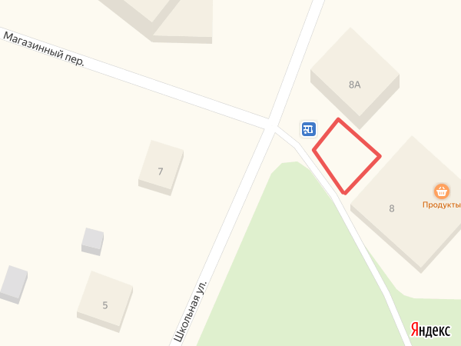

Адресный ориентир – место размещения нестационарного торгового объекта Новосибирской области, Искитимский район, с.Морозово ул.Садовая 18/2
Тип нестационарного торгового объекта – павильон

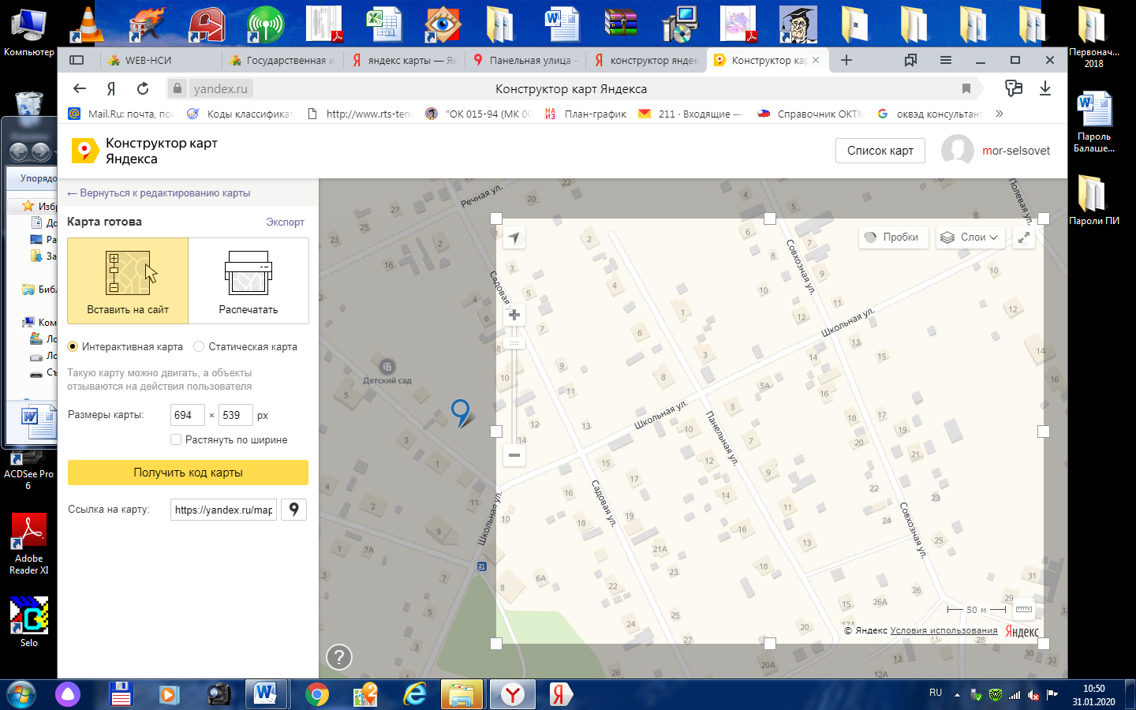

Адресный ориентир – место размещения нестационарного торгового объекта Новосибирской области, Искитимский район, с.Морозово ул.Панельная 3
Тип нестационарного торгового объекта – павильон

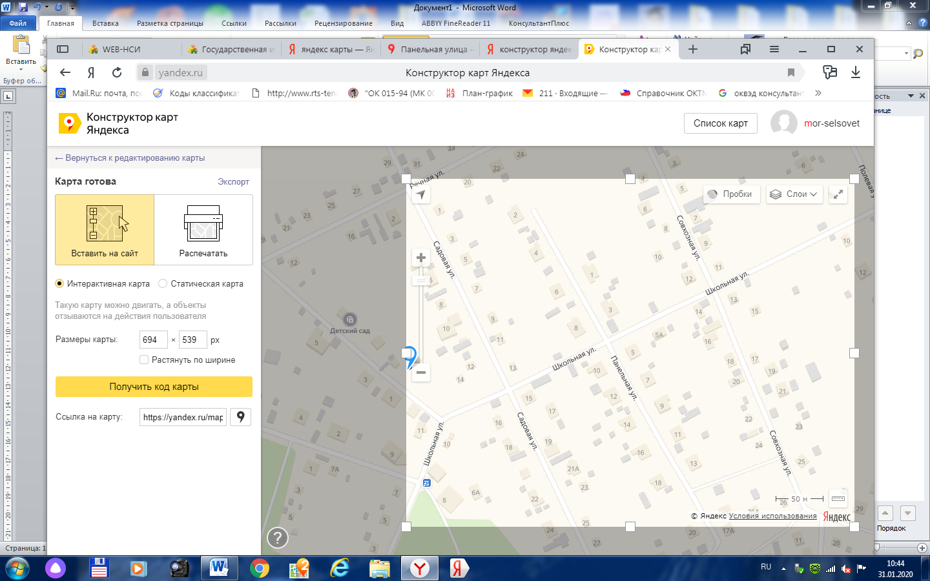

Адресный ориентир – место размещения нестационарного торгового объекта Новосибирской области, Искитимский район, с.Морозово ул.Тимуровская 1
Тип нестационарного торгового объекта – павильон

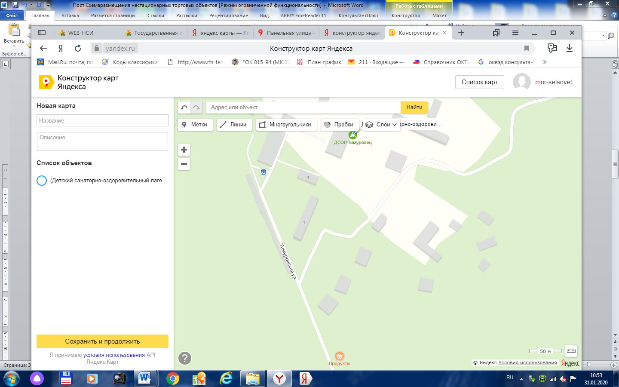

Адресный ориентир – место размещения нестационарного торгового объекта Новосибирской области, Искитимский район, СНТ Раздолье (ориентир ул.Центральная)
Тип нестационарного торгового объекта – павильон

